Formål
Rutinen skal bidra til at vår virksomhet og vårt samarbeid med leverandører fremmer åpenhetslovens formål. Det innebærer respekt for grunnleggende menneskerettigheter og anstendige arbeidsforhold i forbindelse med produksjon av varer og levering av tjenester, og å sikre allmennheten tilgang til informasjon om hvordan virksomheter håndterer negative konsekvenser for grunnleggende menneskerettigheter og anstendige arbeidsforhold.

Rutinen skal sikre at vår virksomhet oppfyller krav til å utføre og redegjøre for aktsomhetsvurderinger, samt ivareta informasjonsplikten i åpenhetsloven.

Omfang
Rutinen omfatter aktsomhetsvurderinger knyttet til direkte og indirekte innkjøp i vår virksomhet. Aktsomhetsvurderingen skjer etter en risikobasert tilnærming.

Ansvar
Administrerende direktør er overordnet ansvarlig for rutinen og skal i samråd med fagansvarlige sikre at det blir gjennomført aktsomhetsvurderinger i de ulike deler av vår virksomhets forretningsområder.

Beskrivelse
Gjennomføring av aktsomhetsvurderinger skal baseres på OECDs modell for aktsomhetsvurderinger for ansvarlig næringsliv:
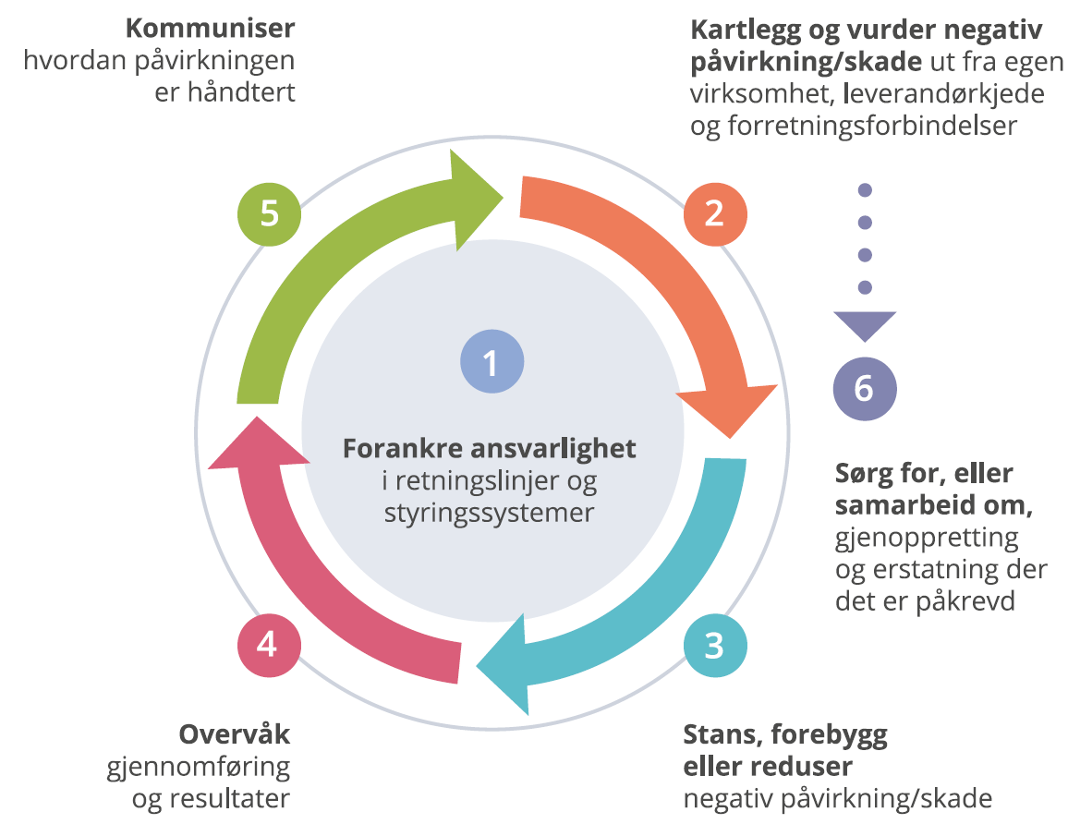

Gjennomføring av aktsomhetsvurderinger
Aktsomhetsvurderinger skal gjennomføres etter følgende arbeidsmetodikk:
- Det skal avholdes arbeidsmøte for gjennomføring av aktsomhetsvurderinger minst 1 gang år
- I arbeidsmøtet foretas risikokartlegging knyttet til våre innkjøp av varer og tjenester
- Vi skal søke tilgjengelig informasjon om leverandørkjeder og kartlegging av risiko fra bransjeforeninger som vi er tilknyttet og fra andre aktører
- Basert på risikokartlegging og prioritering/vesentlighetsvurdering skal områder for forbedring og tiltak prioriteres
- Resultatet av risikokartlegging dokumenteres i en skriftlig redegjørelse. Den skriftlige redegjørelsen fra våre aktsomhetsvurderinger legges i tråd med åpenhetsloven ut lett tilgjengelig på vår virksomhets nettside
- Vi opplyser i tråd med åpenhetsloven i årsberetningen om hvor redegjørelsen er tilgjengelig og oppdaterer og offentliggjør redegjørelsen innen 30. juni hvert år

Tiltak for å stanse, forebygge og redusere negativ påvirkning/skade
- Basert på risikokartlegging og prioritering/vesentlighetsvurdering skal konkrete tiltak vurderes og besluttes av fagansvarlige
- Tiltak kan gjennomføres direkte ovenfor leverandører/grossister fra vår virksomhet eller ved en felleshenvendelse fra bransjen gjennom bransjeforening eller andre samarbeidspartnere

Endringer:
- Dersom vår virksomhet innen et innkjøpsområde blir kjent med at det kan være vesentlige endringer i leverandørkjeder skal fagansvarlige følge opp dette og eventuelt sørge for revidering av aktsomhetsvurderinger og dokumentere dette i en skriftlig redegjørelse
Oppfølging av tiltak og deres effekt
- I arbeidsmøtet (ref. punktet om aktsomhetsvurderinger over) skal fagansvarlige/innkjøpere, sørge for oppfølging og evaluering av tiltak

Avvik
- Ved mistanke om brudd på kontraktsforpliktelser knyttet til åpenhetsloven skal avvik meldes fagansvarlig
- Fagansvarlig vil følge opp ovenfor innkjøp og respektive leverandør til vår virksomhet
- Avviksbehandling dokumenteres i en skriftlig redegjørelse

Behandling av informasjonskrav
- Enhver har ihht. åpenhetsloven ved skriftlig forespørsel rett på informasjon om hvordan vår virksomhet håndterer faktiske og potensielle negative konsekvenser knyttet menneskerettigheter og anstendige arbeidsforhold i våre leverandørkjeder. Dette omfatter både generell informasjon og informasjon knyttet til en særskilt vare eller tjeneste som virksomheten tilbyr
- Dersom vi mottar krav om informasjon, skal fagansvarlig/ innkjøper kontaktes for besvarelse og håndtering av informasjonskravet

Referanser og tilknyttede dokumenter
- Lov om virksomheters åpenhet og arbeid med grunnleggende menneskerettigheter og anstendige arbeidsforhold (åpenhetsloven, LOV-2021-06-18-99)
- BNLs veileder for valg av seriøse aktører med henvisning til åpenhetsloven og relevante maldokumenter (mal for avklaringsmøte, samt spesielle kontraktsbestemmelser mv.)

